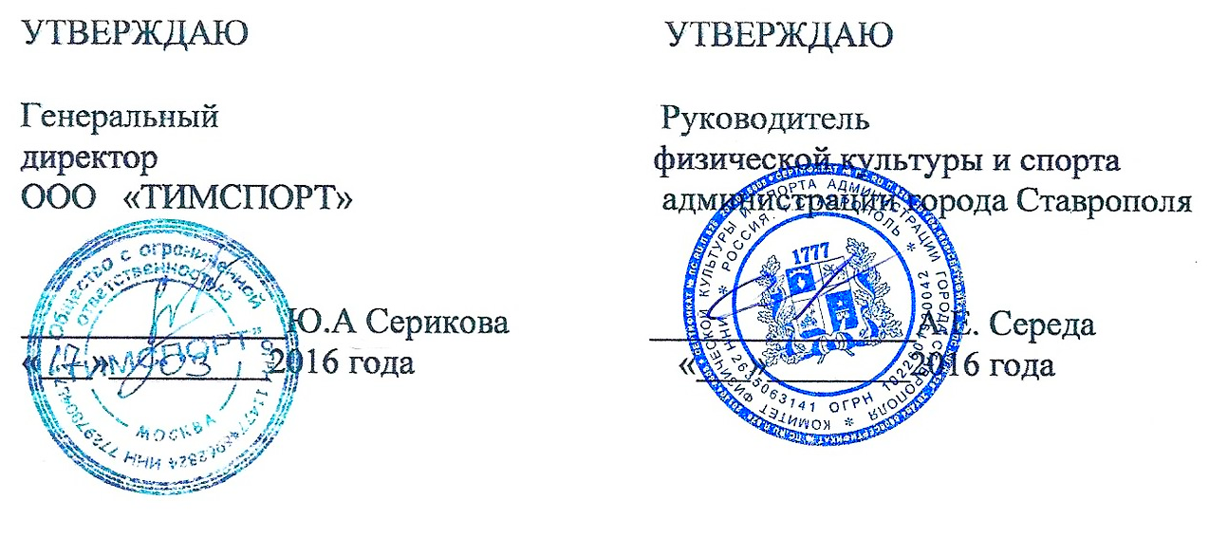

ПОЛОЖЕНИЕ

о проведении II городского массового пробега «Весенний Ставрополь» посвященный Дню здоровья

10 апреля 2016 года

1.ОБЩИЕ ПОЛОЖЕНИЯ.

II городской массовый пробег «Весенний Ставрополь» посвященный Дню здоровья.

2. ЦЕЛИ И ЗАДАЧИ.
Цели:
- развития и популяризация занятий бегом среди населения города Ставрополя;
- повышение спортивного мастерства бегунов на длинные дистанции.

Задачи:
- привлечение жителей города Ставрополя к систематическим и регулярным занятиям физической культурой;
- пропаганда здорового образа жизни;
- определение сильнейших спортсменов в различных возрастных группах.

3. МЕСТО И СРОКИ ПРОВЕДЕНИЯ.
Забег проводится 10 апреля 2016г. в парке культуры и отдыха «Победа» ул. Шпаковская 111а. Старт у главной сцены в 11:00
Карта трассы размещается на сайте мероприятия www.klb26.ru.

4. ОРГАНИЗАТОРЫ МЕРОПРИЯТИЯ.
- Общее руководство организацией мероприятия осуществляет комитет физической культуры, спорта и молодежной политики администрации города Ставрополя;
- Непосредственная организация и проведение мероприятия осуществляется клубом любителей бега «Регион26» и ООО «ТИМСПОРТ»

Главный судья – Олейников А.В., секретарь – Пархоменко В.А.

5. УЧАСТНИКИ И ДИСТАНЦИИ.
- К участию допускаются мужчины и женщины 14 лет и старше. Возраст участника для определения возрастных групп определяется по состоянию на 31 декабря 2016 года.
- Количество участников ограничено и составляет 200 человек.
Дистанции 5км, 10км

Возрастные группы мужские Возрастные группы женские
I группа - 14- 17 I группа -14-17
II группа - 18-29 II группа - 18-29
III группа - 30-39 III группа - 30-39
IV группа - 40-49 IV группа - 40 и старше
V группа - 50-59
VI группа - 60 лет и старше

6. ПРОГРАММА СПОРТИВНОГО МЕРОПРИЯТИЯ.
Соревнования проводятся на личное первенство.
09:00 - начало регистрации участников
10:50 - торжественное построение участников
11:00 - старт забега на 5км
11:40 - финиш забега на 5 км
11:50 - старт забега на 10км
13:00 - финиш забега на 10км
13:30 - награждение победителей и призеров пробега, закрытие соревнований

7. УСЛОВИЯ ПОДВЕДЕНИЯ ИТОГОВ ЗАБЕГА.
7.1. Определение победителей и призеров Забегов на 5км и 10км происходит по факту прихода в соответствии с пунктом No165.24 (правила IAAF).
7.2. Все протесты относительно результатов пробега, нарушений прохождения трассы и т.д. подаются в письменной форме, согласно правилам соревнований Всероссийской федерации легкой атлетики (ВФЛА) главному судье соревнований либо по электронной почте по адресу: klb.region26@gmail.com
7.3. Итоговые протоколы предоставляются Главным судьей соревнований в комитет физической культуры, спорта и молодежной политики администрации города Ставрополя в течении 3 рабочих дней после соревнования.

8. НАГРАЖДЕНИЕ ПОБЕДИТЕЛЕЙ И ПРИЗЕРОВ.
8.1. Награждение победителей и призеров проводится 10 апреля 2016 года в 14:00 часов на главной сцене парка Победы.
8.2. Победители и призеры в возрастных категориях и абсолютном первенстве награждаются памятными медалями, дипломами и ценными призами ( при наличии спонсора)

9. УСЛОВИЯ ФИНАНСИРОВАНИЯ.
9.1. Финансирование соревнований (оплата наградной атрибутики, медицинских услуг) осуществляется за счет средств комитета физической культуры, спорта и молодежной политики администрации города Ставрополя.
9.1. Расходы команд (проезд, суточные в пути и день приезда, питание, размещение и страхование в дни соревнований) – за счёт командирующих организаций.

10. ОБЕСПЕЧЕНИЕ БЕЗОПАСТНОСТИ УЧАСТНИКОВ И ЗРИТЕЛЕЙ.
10.1.Соревнования проводятся на территории лесного массива парка культуры и отдыха «Победа».
10.2. Во время и в месте проведения соревнований должна находиться машина скорой медицинской помощи и соответствующий медицинский персонал для оказания в случае необходимости скорой медицинской помощи.
10.3. Организация медицинского обеспечения возлагается на комитет физической культуры, спорта и молодежной политики администрации города Ставрополя.
10.4. Обеспечение безопасности участников и зрителей осуществляется согласно требованиям Правил обеспечения безопасности при проведении официальных спортивных соревнований, утвержденных постановлением Правительства Российской Федерации от 18 апреля 2014 г. № 353, а также требованиям правил по соответствующему виду спорта.

11. ДОПУСК УЧАСТНИКОВ.
11.1. К соревнованиям допускаются участники только при наличии: удостоверения личности, подтверждающие возраст участника.
11.2. Каждый участник во время регистрации обязан подписать заявление, в соответствии с которым он полностью снимает с организаторов ответственность за возможный ущерб здоровью, полученный им во время соревнований.
11.3. Дети до 16 лет допускаются в присутствии доверенного лица (родители, тренер).

12. ПОДАЧА ЗАЯВОК НА УЧАСТИЕ.
12.1. Электронная регистрация участников будет производиться с __.__.2016 на сайте: www.klb26.ru
12.2. Регистрация платная и составляет 10км -100р, 5км -100р.
Оплачиваются при получении номера участника
Участники 60 лет и старше мужчина, 55 лет и старше женщины, а также участники до 18 лет стартовый взнос не оплачивают
Все средства от стартовых взносов будут направлены на проведение мероприятия и поддержку работы клуба «Регион26»
12.3. Дополнительная регистрация пройдет в помещении ледового катка в день старта с 09: 00 до 10:50 10 апреля 2016г или по достижению лимита участников.

ДАННОЕ ПОЛОЖЕНИЕ ЯВЛЯЕТСЯ ВЫЗОВОМ НА СОРЕВНОВАНИЯ

